**KOYKKIΔΕΣ ΚΑΙ ΑΡΙΘΜΗΣΗ**

**ΛΙΣΤΕΣ**

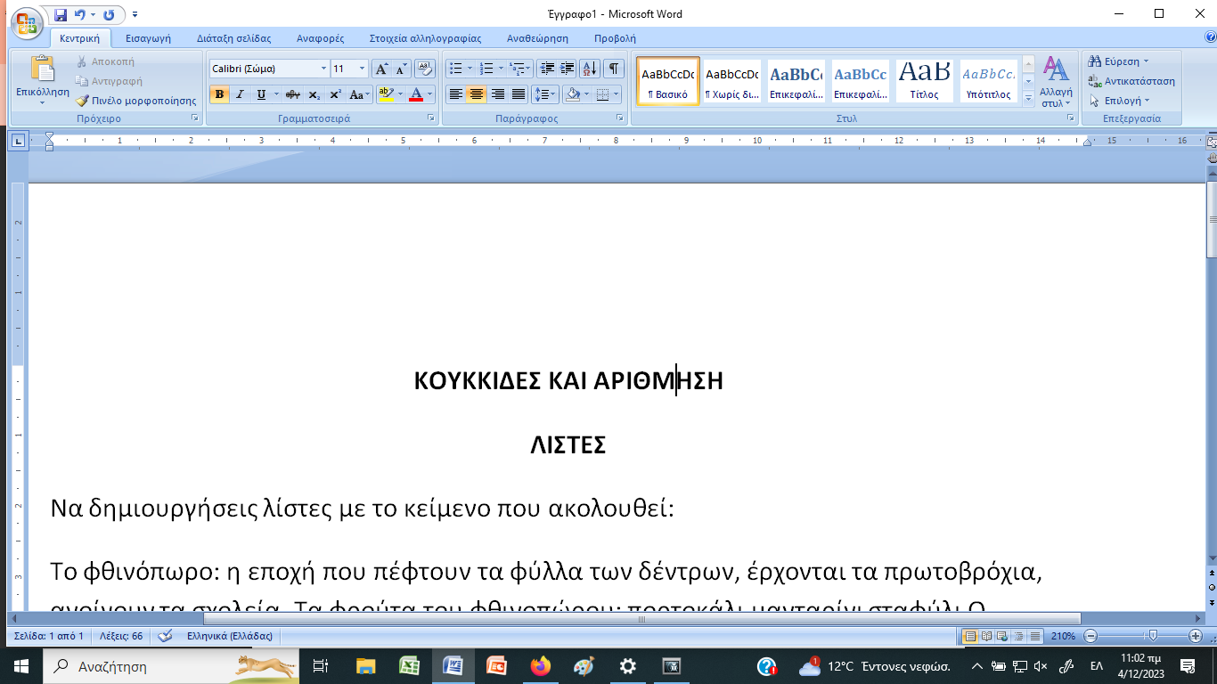

Να δημιουργήσεις λίστες με το κείμενο που ακολουθεί:

Το φθινόπωρο: η εποχή που πέφτουν τα φύλλα των δέντρων, έρχονται τα πρωτοβρόχια, ανοίγουν τα σχολεία. Τα φρούτα του φθινοπώρου: πορτοκάλι μανταρίνι σταφύλι Ο Χειμώνας: η εποχή που πέφτουν τα πρώτα χιόνια, έρχονται τα χριστούγεννα, σταματούν τα σχολεία. Τα φρούτα του χειμώνα: κάστανα ρόδια κυδώνια

Το τελικό σας κείμενο πρέπει να φαίνεται όπως παρακάτω.

*Είναι σημαντικό πρώτα να χωρίσετε παραγράφους και στη συνέχεια θα εφαρμόσετε τις λίστες.*

